Лекция 10.
Технология каменной кладки.
1. Назначение каменных работ. Виды и элементы каменной кладки
2. Материалы для каменной кладки
3. Правила разрезки каменной кладки
4. Системы перевязки и типы кладки

1. Назначение каменных работ. Виды и элементы каменной кладки
Большое распространение в природе естественных каменных материалов и обилие сырья для изготовления искусственных материалов, а также такие важные свойства, как прочность и долговечность, огнестойкость, способствуют широкому распространению каменных материалов в строительстве.
Назначение каменных работ - возведение фундаментов, несущих и ограждающих конструкций зданий, декоративная отделка.
Каменные конструкции состоят из отдельных камней, соединенных в одно целое раствором, при затвердевании которого образуется монолитный массив.
Недостатки каменной кладки - большая относительная масса конструкций, малая-производительность труда, высокие материальные затраты, невозможность механизировать процесс кладки.
В зависимости от вида применяемых материалов каменную кладку подразделяют на кладку из искусственных и природных камней. В свою очередь для кладки из искусственных камней широко используют кирпич сплошной и пустотелый, сплошные и пустотелые прями угольные камни (блоки).
Виды кладки в зависимости от применяемых камней:
- кирпичная - из глиняного и силикатного сплошного и пустотелого кирпича;
- кирпичная с облицовкой - из искусственных и естественных камней и блоков;
- мелкоблочная - из природных (ракушечники, пористые туфы) и искусственных, бетонных и керамических камней, укладываемых вручную;
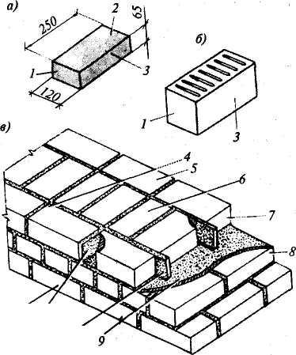  1 211 10  Рис. 11.1. Элементы кирпичной кладки:  а-кирпич; б - камень; в - кирпичная кладка; 1 - тычок; 2 - постель; 3 – ложок; 4 - наружная верста; 5 – внутренняя верста; 6 - забутка; 7 – ложковый ряд; 8 - тычковый ряд; 9 – горизонтальный шов (растворная постель); 10 - вертикальный продольный шов; II - вертикальный поперечный шов; 12 - наружная верста  кладки | - тесовая - из природных обработанных камней правиль-ной формы, укладываемых вручную или краном;  - бутовая - из природных камней неправильной формы; бутобетонная - из бута и бетонной смеси, обычно в опалубке.  Элементы каменной кладки. Кирпичи и камни правильной формы ограничены шестью гранями. Нижнюю и верхнюю называют постелями, две боковые большего размера- ложками, две боковые меньшего размера - тычками (рис.11. 1)  Постели - поверхности камней, воспринимающие и передающие усилия на нижележащие слои кладки.
Ложок - камень, уложенный длинной стороной вдоль стены.
Тычок - камень, уложенный короткой стороной вдоль стены.
Швы - пространство между камнями в продольном и поперечном направлениях, заполненное раствором.
Версты - наружные ряды кирпича при кладке. Существуют наружная и внутренняя верста, заполнение между верстами - забутка.
Ложковып ряд - способ укладки, когда наружная верста состоит из ложков.

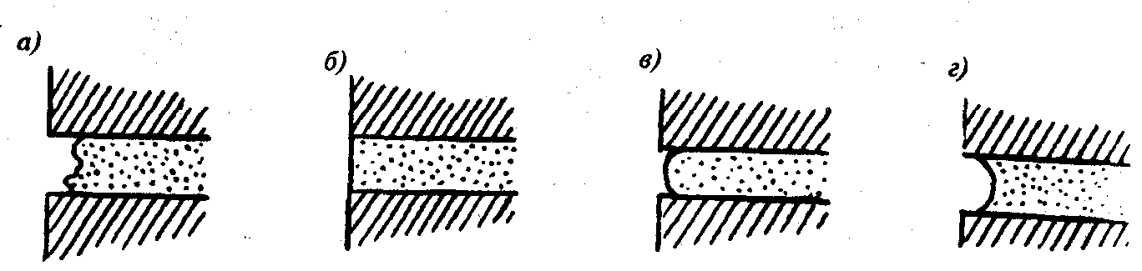

Рис. 11.2. Виды отделки швов кладки:
а - впустошовку; б - с заполнением шва (вподрезку); в - выпуклый шов; г - вогнутый шов

Тычковый ряд — наружная верста укладывается из тычков.
Существуют целый камень, половинка, трехчетвертка и четвертка.
Кладку называют впустошовку, если наружные швы на глубину 1...1.5 см не заполняют раствором, что приводит к лучшей связи кладки и раствора при последующем оштукатуривании.
Кладку называют под расшивку, если наружная стена будет имен, естественный вид и швы кладки заполняют полностью, придавая им различную форму - выпуклую, вогнутую, треугольную, прямоугольную и др. (рис.11. 2).
Вподрезку называют кладку, если раствор заполняет швы заподлицо с наружной поверхности стены.
2. Материалы для каменной кладки
К искусственным каменным материалам относят кирпичи керамический и силикатный полнотелые и пустотелые, керамические и силикатные камни пустотелые и камни бетонные и гипсовые стеновые
Полнотелый керамический кирпич имеет размеры 250х120х65 мм и модульный (утолщенный) - 250х120х88 мм, масса кирпича 3,6...5 м. Плотность 1,6...1,8 т/м³, марки кирпича 75, 100, 150, 200, 250 и 300, водопоглощение до 8%. Кирпич изготовляют пластическим пpeccoванием с последующим обжигом. Основной недостаток - высокая теплопроводность.
Пустотелый, пористый и дырчатый кирпичи имеют при тех же размерах в плане высоту 65, 88, 103 и 138 мм (в 1,25, 1,5 и 2 раза большую высоту по сравнению с полнотелым кирпичом), меньшую плотность - 1,35...1,45 т/ м³. Марки кирпича - 75, 100 и 150. Применение этой разновидности кирпичей позволяет уменьшить массу стеновых изделий до 30%.
Силикатный кирпич применяют для стен с относительной влажностью не более 75%, марки кирпича - 75, 100 и 150. Кирпич изготовляют посредством прессования сырьевой смеси извести и кварцевого песка и последующей автоклавной обработки.
Керамические и силикатные пустотелые камни имеют размеры: (обычные - 250х120х 138 мм, укрупненные - 250х250х138 мм и модульные - 288х38х138 мм. Толщина камня соответствует двум кирпичам, уложенным на постель, с учетом толщины шва между ними. Поверхность камней бывает гладкой и рифленой.
Камни бетонные и гипсовые стеновые выпускают сплошными пустотелыми. Их изготовляют из тяжелых, облегченных и легких бетонов и гипсобетона с размерами 400х 200х200 мм, 400х200х90мм и массой до 35 кг.
Пустотелые и силикатные кирпичи нельзя применять для кладки стен ниже гидроизоляционного слоя, для кладки цоколей, стен мокрых помещений.
Растворы для каменной кладки. Растворы, применяемые для устройства каменных конструкций, называют кладочными. Растворы связывают отдельные камни в единый монолит, с их помощью выравнивают постели камней, в результате чего обеспечивается равномерная передача действующего усилия от одного камня другому; раствор заполняет промежутки между камнями и препятствует проникновению в кладку воздуха и воды. Таким образом, растворы обеспечивают равномерную передачу усилий, предохраняют кладку от продувания, проникновения воды, повышают морозостойкость зданий.
Классификация растворов по виду заполнителей:
- тяжелые или холодные - растворы на кварцевом или естественном песке из плотных горных пород с плотностью более 1500 кг/м³;
- легкие или теплые - растворы на шлаковом, пемзовом или туфовом песке, золе ТЭЦ, доменных гранулированных или топливных шлаках с плотностью менее 1500 кг/м³.
Размер зерен песка для всех видов раствора не должен превышать 5 мм, подвижность раствора для каменной кладки - 9...13 см. Широко используют пластифицирующие добавки: органические - сульфитный щелок и мылонафт и неорганические - известь и глина.
Классификация растворов по типу вяжущего:
- цементные растворы - применяют для конструкций ниже поверхности земли, в сильно загруженных столбах, простенках, в армированной кладке. Состав от 1: 2,5 до 1: 6, марки раствора от 100 до 300. Минимальный расход цемента на 1 м³ песка - для подземной части зданий не менее 75 кг, для надземной части - 125 кг. Портландцемент и шлакопортландцемент применяют только в растворах высоких марок для ответственных конструкций, в армированной кладке, в кладке подземных конструкций, в грунтах, насыщенных водой, или при зимних кладках, выполняемых методом замораживания;
- известковые растворы используют в сухих местах и при небольшой нагрузке. Они обладают большой подвижностью, пластичностью, обеспечивают наибольшую производительность труда. Применяют составы от 1: 4 до 1: 8 и марки 4, 10 и 25;
- смешанные или сложные растворы - цементно-известковые и цементно-глиняные состава от 1: 0,1: 3 до 1: 2: 15, марки растворов 10, 25, 50, 75 и 100. Такие растворы применяют для кладки большинства строительных конструкций. Второе вяжущее отодвигает начало схватывания, улучшает удобоукладываемость и пластичность, но значительно снижает прочность раствора. В объемной дозировке смешанных растворов первая цифра обозначает расход цемента, вторая - известкового или глиняного теста, третья - песка.
Скорость нарастания прочности раствора зависит от свойств вяжущих и условий твердения. При температуре 15°С прочность простого раствора будет нарастать следующим образом: через 3 сут -25% марочной прочности, через 7 сут - 50%, через 14 сут - 75% и через 28 сут - 100%. С повышением температуры твердеющего раствора его прочность нарастает быстрее, при понижении - медленнее.
Удобоукладываемость приготовленного раствора зависит от степени его подвижности и водоудерживающей способности, предохраняющей раствор от расслоения - быстрого отделения воды и оседания песка. Степень подвижности растворов определяют в зависимости от погружения в него стандартного конуса массой 0,3 кг.
Растворы для каменной кладки должны быть не только прочными, но и пластичными, т. е. они должны позволять укладывать их в кладке тонким однородным слоем. Такой удобоукладываемый раствор хорошо заполняет все неровности основания и равномерно сцепляется со всей его поверхностью. Кроме этого такой удобный в работе раствор способствует повышению производительности труда каменщиков и улучшению качества кладки.
Водоудерживающая способность раствора, препятствующая отделению воды и оседанию осадка, особенно важна при укладке раствора на пористые основания и для предохранения раствора от расслаивания при его транспортировании на большие расстояния, при подаче к месту работ по трубопроводам. Обычно водоудерживающую способность раствора повышают путем введения, поверхностно-активных органических добавок или тонкодисперсных минеральных веществ (извести, глины).
3. Правила разрезки каменной кладки
Каменная кладка, выполняемая из отдельных кирпичей, соединяемых раствором в единое целое, должна представлять собой монолит, в котором уложенные камни не смещались бы под влиянием действующих на кладку нагрузок. Действующим на кладку силам противостоит в основном камень (раствор значительно менее прочен). Поэтому необходимо, чтобы камень воспринимал только сжимающие усилия и в основном - постелью. Чтобы смещение камней не происходило, их укладывают с соблюдением определенных условий, называемых правилами разрезки каменной кладки (рис. 11.3).
Правило первое. Кладку выполняют плоскими рядами, перпендикулярными действующей силе, т. е. правило устанавливает максимально допустимый угол наклона силы, действующей на горизонтальный ряд кладки. Допустимое отклонение усилия по вертикали не более 15... 17°, оно зависит от силы трения камня по поверхности раствора. Правило второе. Продольные и поперечные вертикальные швы в кладке не должны быть сквозными по высоте конструкции, кладка окажется расчлененной на отдельные столбики. Правило регламентирует расположение вертикальных плоскостей разрезки кладки относительно постели. По отношению к лицевой поверхности стены швы должны быть перпендикулярны или параллельны ей. Невыполнение этого правила может привести к расклиниванию рядов кладки.
Правило третье. Плоскости вертикальной разрезки кладки соседних рядов должны быть сдвинуты, т. е. под каждым вертикальным швом данного ряда кладки должны быть расположены камни, а не швы. Правило определяет взаимное расположение вертикальных продольных и поперечных швов в смежных рядах кладки. Камни вышележащего ряда необходимо укладывать на нижележащий ряд так, чтобы они перекрывали вертикальные швы между камнями в продольном и поперечном направлениях, кладку следует вести с перевязкой швов
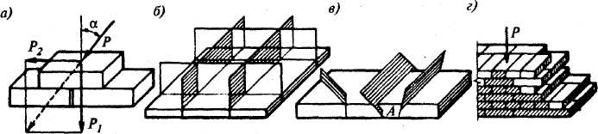
Рис. 11.3. Правила разрезки каменной кладки:
а - воздействие на кладку наклонной силы; б - правильное, взаимно-перпендикулярное расположение вертикальных плоскостей разрезки кладки; в - то же, неправильное; г - кладка с правильной перевязкой вертикальных швов

в смежных рядах. Такая перевязка швов устраняет опасность расслоения кладки на отдельные столбики, которые, работая самостоятельно не в состоянии воспринимать усилия, которым может противостоять монолитная кладка.
При использовании в кладках прочных цементно-песчаных растворов возможны некоторые отклонения от этих правил. Допускается не перевязывать вертикальные продольные швы в пяти смежных рядах или вертикальные поперечные швы в трех смежных рядах кладки.

4. Системы перевязки и типы кладки
. Раскладку кирпичей и камней в слоях кладки и чередование слоев производят в определенной последовательности, которую называют системой перевязки швов кладки. Слои кладки из камней правильной формы называют рядами кладки.
Горизонтальные швы имеют среднюю толщину 12 мм для кирпича и 15 мм для природных камней, а вертикальные швы должны иметь толщину 10 мм для кирпича и 15 мм для природных камней. Допускаемая толщина отдельных швов от 8 до 15 мм.
Толщину стен и столбов принимают кратными половине или целому кирпичу или камню, исключение составляют армированные перегородки в V₄ кирпича. В большинстве случаев кирпич в кладке укладывают плашмя, т. е. на постель, в отдельных случаях, например при кладке карнизов, кирпич укладывают на ребро - боковую ложковую грань.
Толщину сплошной кирпичной кладки назначают кратной 0,5 кирпича, поэтому стены могут иметь следующую толщину: полкирпича -12 см; кирпич - 25 см; полтора кирпича - 38 см; два кирпича - 51 см; два с половиной - 64 см; три кирпича - 77 см.
Высота рядов кладки складывается из высоты кирпича или камней и толщины горизонтальных швов раствора. При средней толщине слоя раствора 12 мм и кирпича 65 мм высота ряда кладки составит 77 мм, при толщине утолщенного кирпича 88 мм - соответственно 100 мм. Таким образом, при кирпиче толщиной 65 мм на 1 м кладки по высоте размещается 13 рядов, при кирпиче толщиной 88 мм - 10 рядов.
Прямоугольность формы и изготовление камней и кирпичей в соответствии со стандартами позволили установить определенный порядок и взаимосвязь их расположения в конструкциях, обеспечивающих целостность и монолитность кладки. Достигают этого за счет укладки камней по так называемым системам перевязки кладки.
Все разработанные и применяемые на практике системы перевязки соответствуют правилам разрезки кладки. Для каменной кладки различают перевязку вертикальных, продольных и поперечных швов. Перевязка продольных швов необходима для того, чтобы кладка не расслаивалась вдоль стены на более тонкие составляющие и чтобы возникающие от приложенной нагрузки напряжения в кладке распределялись равномерно по всей ширине стены. Перевязка поперечных швов необходима для продольной связи между отдельными кирпичами, обеспечивающей перераспределение нагрузки на соседние участки кладки и сохранение монолитности стены при возможных неравномерных осадках, температурных деформациях и т.п. Перевязку поперечных швов выполняют ложковыми и тычковыми рядами, а продольных - только тычковыми. Основные применяемые системы перевязки: однорядная, многорядная и четырехрядная.
Цепная однорядная кладка применима при кладке стен из всех видов кирпича и камней. Кладку выполняют чередованием через один тычковых и ложковых рядов, при этом каждый вертикальный шов между кирпичами или камнями нижерасположенного ряда перекрывают кирпичами или камнями следующего ряда (рис. 11.4, а). Вертикальные поперечные швы при такой системе перевязки перекрывают на U кир-тича за счет применения кирпичей четверток и трехчетверток и осу-дествляя перевязку для продольных швов в полкирпича.
Многорядная шестирядная кладка, в которой поперечные вертикальные швы перекрывают в каждом ряду, а продольные вертикальные швы - только через 5 горизонтальных рядов, т. е. система перевязки предусматривает чередование в наружных верстах шести рядов кирпича - одного тычкового и пяти ложковых (рис. 11.4, б). При такой кладке поперечные швы в смежных ложковых рядах сдвинуты на V₂ кирпича, а продольные перекрывают лишь кирпичом 6-го ряда. Особенность кладки в том, что пять рядов подряд укладывают одними ложками вдоль стены, в этом значительное преимущество кладки по отношению к однорядной, так как укладка кирпичей в забутку значительно проще, чем верстовых камней.
Прочность у многорядной кладки меньше на 2...5%, чем у однорядной, но она имеет ряд преимуществ:
- проще и быстрее выполнение работ;
- для работы не требуются кирпичи-трехчетвертки;
- в наружные версты укладывают в 1,3 раза меньше целого кирпича;
- объем забутки у однорядной кладки 25%, а у многорядной -42%;
используют любой бой кирпича для забутки.
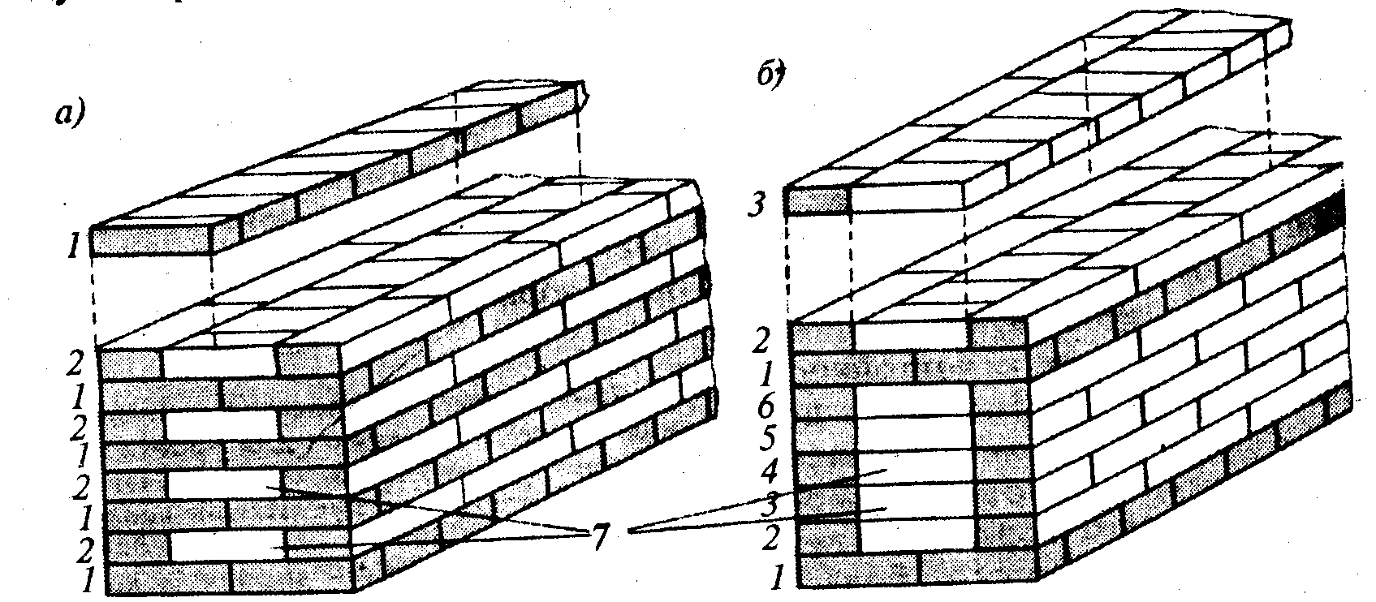

Рис. 11.4. Системы перевязки швов при кладке стен толщиной в два кирпича: однорядная (цепная); б - многорядная; 1 - тычковые ряды; 2.6 - ложковые ряды; 7 - забутка
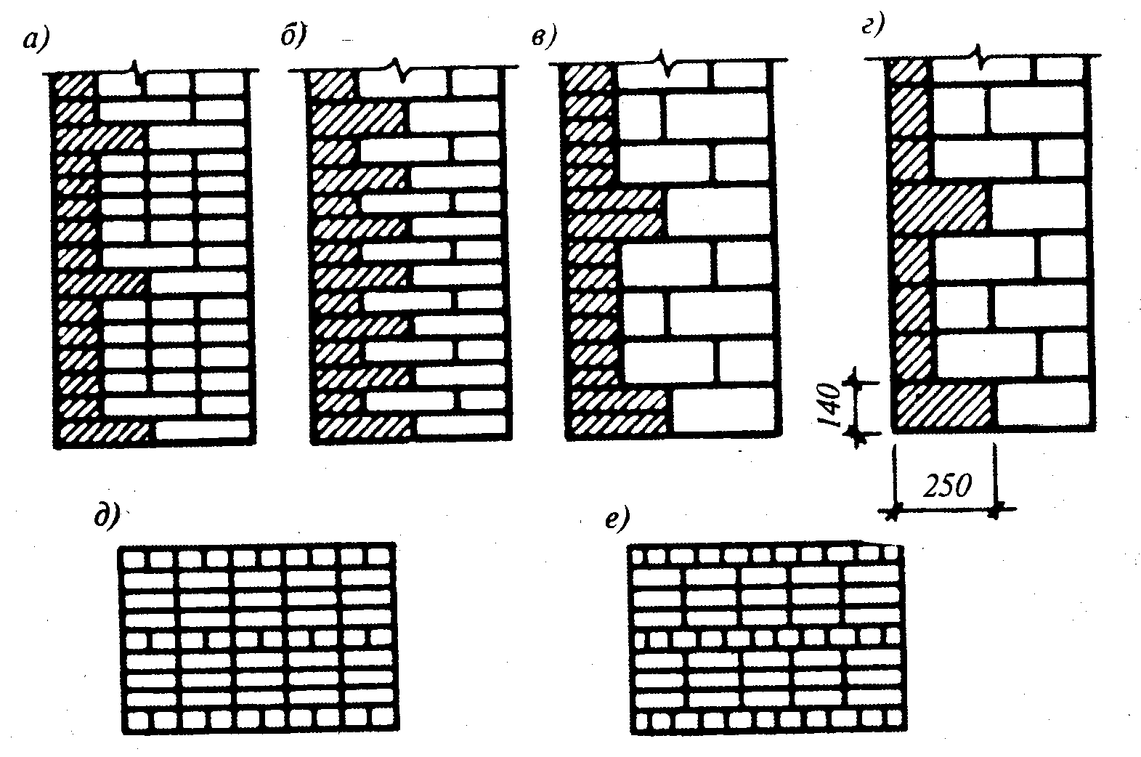  Рис.11. 5. Облицовка стен из кирпича и керамических камней:  а - при многорядной перевязке; б - то же, при однорядной; в - стена из керамических камней с облицовкой из кирпича; г - то же, с облицовкой керамическими камнями; д - кладка без перевязки вертикальных швов наружной версты; е - то же, с перевязкой вертикальных швов в пределах трех рядов кладки | Как недостаток системы перевязки можно отметить значительное усложнение выполнения кладки в зимних условиях при отрицательных температурах. Это обусловлено тем, что замерзание раствора в продольных вертикальных швах может вызвать выпучивание наружных или внутренних верст кладки толщиной в 1/₂ кирпича, которые не имеют поперечной перевязки на высоту пяти рядов.  Четырехрядную кладку применяют для кладки столбов и узких простенков длиной до 1 м. Допускается совпадение поперечных вертикальных швов в трех смежных рядах кладки.
Столбы и простенки следует выкладывать только из целого отборного кирпича.
Кладку из кирпича начинают и заканчивают тычковыми рядами. Их располагают в местах опирания балок, прогонов, ферм, плит перекрытий и покрытий, в выступающих рядах кладки - карнизах, поясках, независимо от последовательности кладки рядов принятой системы перевязки. Тычковыми рядами также связывают верстовые ряды с забуткой, поэтому они всегда должны выполняться из целого кирпича.
Типы кладки. Кладку стен с облицовкой применяют для придания фасадам лучшего внешнего вида и повышения сопротивляемости наружных поверхностей стен атмосферным воздействиям. Используют лицевой кирпич, плиты керамические и из естественного камня с обязательной перевязкой всей кладки по типу однорядной или многорядной кладки (рис. 11.5)
Кладку стен с облицовкой кирпичами и камнями правильной формы применяют для оформления фасадов уникальных зданий и объектов массового строительства, для внутренних стен вестибюлей, лестничных клеток, подземных переходов, для замены трудоемкой штукатурки. Облицовку ведут одновременно с кладкой стен или со сдвигом по времени специальным лицевым кирпичом и керамическими камнями различной обработки и расцветки. Наиболее часто применяют следующие размеры камней и кирпичей: обычного лицевого кирпича -250х120х65 или 88 мм, камней - 250х120х140 мм, трехчетверток -188х120х140 мм.
Облицовку стен кирпичом и керамическими камнями одновременно с кирпичной кладкой выполняют путем укладки ее ложковыми рядами и перевязкой с основной кладкой путем укладки тычковых рядов с заделкой кирпичей на V₂ длины в монолит основной кладки. Допускают связывание облицовочной кладки с основной с помощью штырей из нержавеющей стали. Применяют различные варианты перевязки облицовочного слоя с кладкой массива стены, но они должны быть обязательно увязаны, и составлять единое целое с основной кладкой, выполняемой по одно- или многорядной системе перевязки.
При однорядной системе перевязки облицовку фасадной плоскости производят чередованием ложкового и тычкового рядов. Лицевой кирпич значительно дороже обыкновенного, по этой причине способ оказывается наименее экономичным, так как половина рядов из лицевого кирпича выполняют тычковыми.
При возведении стен по многорядной системе перевязки с фасадной стороны пять ложковых рядов перекрывают одним тычковым. Дорогой лицевой кирпич используют более рационально.
Облицовку стен из керамических камней выполняют заведением в массив двух тычковых рядов через пять ложковых, а при использовании облицовочных камней - тычковый ряд чередуют тремя ложковыми. Для придания облицовочному слою большей архитектурной выразительности перевязку швов допускается выполнять с отступлениями от общих требований: вертикальные поперечные швы можно не перевязывать по всей высоте здания или в пределах 3...5 рядов кладки.
Кладку стен облегченной конструкции используют для уменьшения расхода кирпичей и общего снижения собственной массы кладки. Кладка состоит из двух параллельных ложковых стенок с перевязкой тычками через 3...5 рядов, иногда и более. Образовавшуюся полость заполняют теплоизоляционной засыпкой, легким бетоном, блоками или плитами утеплителей. Для большей жесткости конструкции при стенах в два и менее кирпичей тычковые ряды устраивают в разных уровнях в шахматном порядке. Применение облегченных кладок позволяет снизить расход кирпича на 30...40%, значительно сократить трудоемкость и стоимость работ.
Армированная каменная кладка - специфика ее в том, что для повышения прочности в швы укладывают арматурные сетки или отдельные стержни (рис.11. 6). Для поперечного армирования применяют прямоугольные проволочные сетки или сетки «зигзаг». Расстояние между стержнями сетки при их диаметрах 3...8 мм должно быть в пределах 30... 120 мм. Сетки «зигзаг» целесообразно располагать в двух смежных рядах так, чтобы расположение прутков в них было взаимно перпендикулярным. Сетки по вертикали укладывают по проекту, но не реже чем через 5 рядов кладки. Обычно прямоугольные сетки имеют диаметр стержней до 5 мм, «зигзаг» - от 5 до 8 мм. Для обеспечения защитного слоя раствора необходимо, чтобы толщина швов кладки превышала диаметр проволоки не менее чем на 4 мм.
Для продольного армирования диаметр сжатой арматуры должен быть не менее 3 мм, а растянутой - 8 мм. Армирование осуществляют стержнями или сетками, размещенными как в самой кладке, так и рядом с ней с наружной стороны, крепление с кладкой во втором случае осуществляют хомутами, заделанными в кладку. Для предохранения армирования от коррозии в сухих условиях эксплуатации марка раствора должна быть не менее 25, во влажных условиях - не менее 50.
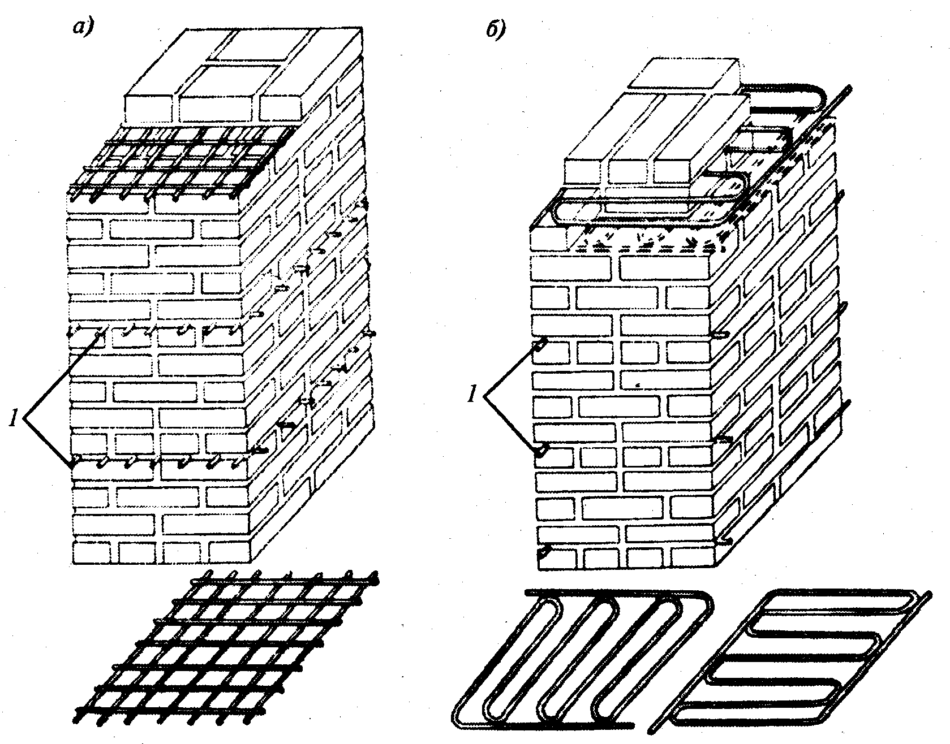
Рис.11.6. Армирование кирпичных столбов и простенков:
а - прямоугольными сетками; б - зигзагообразными сетками; 1 - выступающие концы прутков сеток

